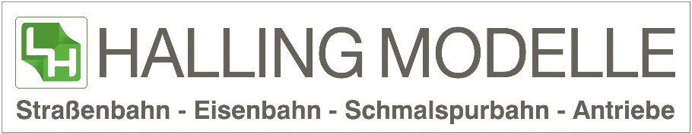
Tauschradsatz für

Himmelstreppe mit Haftreifen

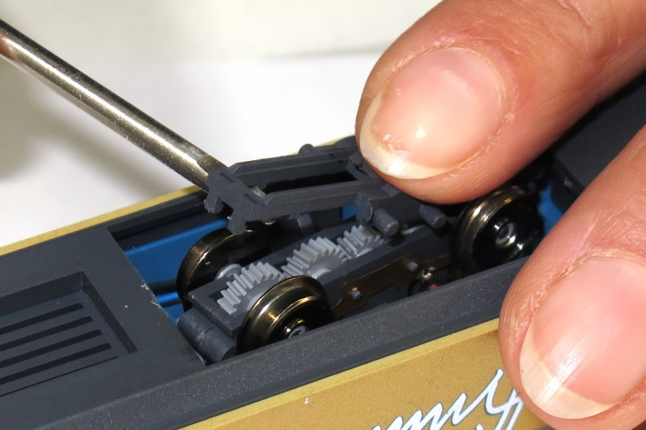
Wir empfehlen die beiden Tauschachsen jeweils am äußeren Ende der angetriebenen Drehgestelle einzusetzen. Im Folgenden finden Sie eine kurze Anleitung.

1) Getriebeverschluss mit Hilfe eines kleinen Schraubenziehers abheben und dabei das Getriebe nach unten drücken, um ein Aushängen des Getriebes zu verhindern.
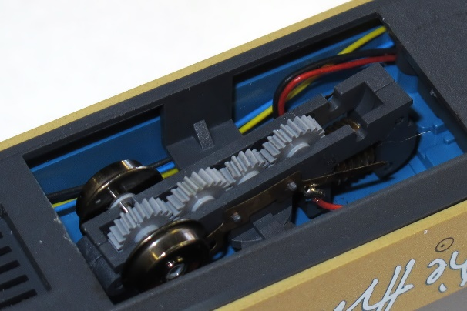

2) Die äußere Achse entfernen und …
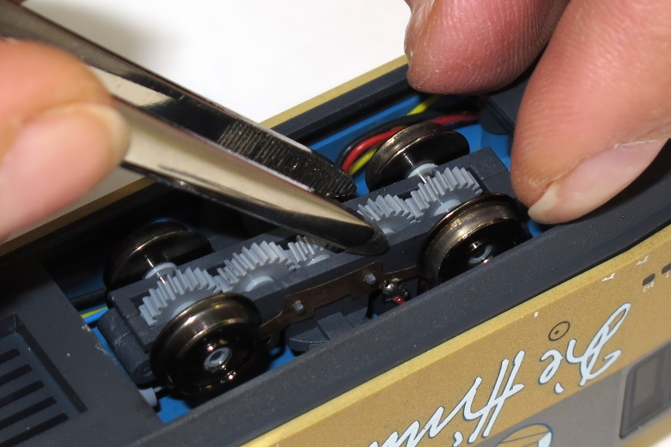
3) die Kontakte mit einer spitzen Pinzette ans Getriebe drücken.

4) Die Haftreifenachse einsetzen.
ACHTUNG! Bitte achten Sie dabei darauf die Kontakte nicht zu verbiegen. Die Kontakte müssen jeweils zwischen Radscheibe und Getriebe liegen.
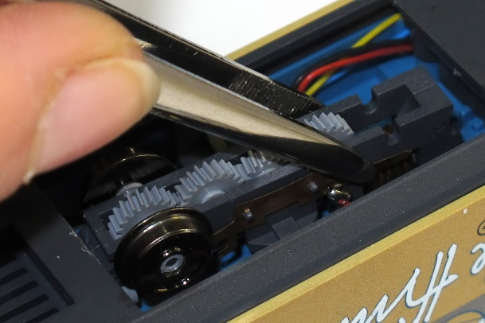

5) Den Getriebeverschluss auf einer Seite einhängen, gegenhalten und auf der anderen Seite andrücken, bis diese wieder einrastet.

Wiederholen Sie die Schritte 1-5 am anderen angetriebenen Drehgestells Ihrer Himmels-treppe.
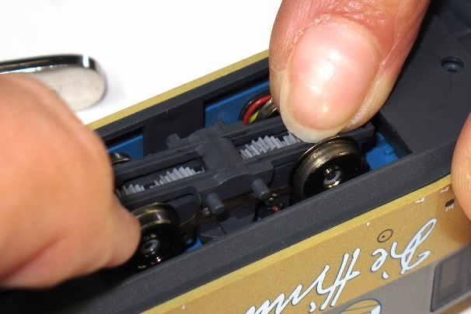

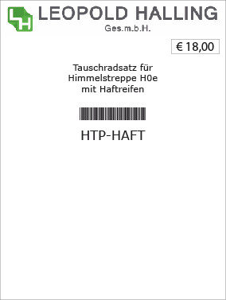

HALLING Modelle
Leopold Halling Ges.m.b.H., A-1230 Wien Leopoldigasse 15-17 - +43 1 604 31 22 - office@halling.at - www.halling.at
€ 13,00

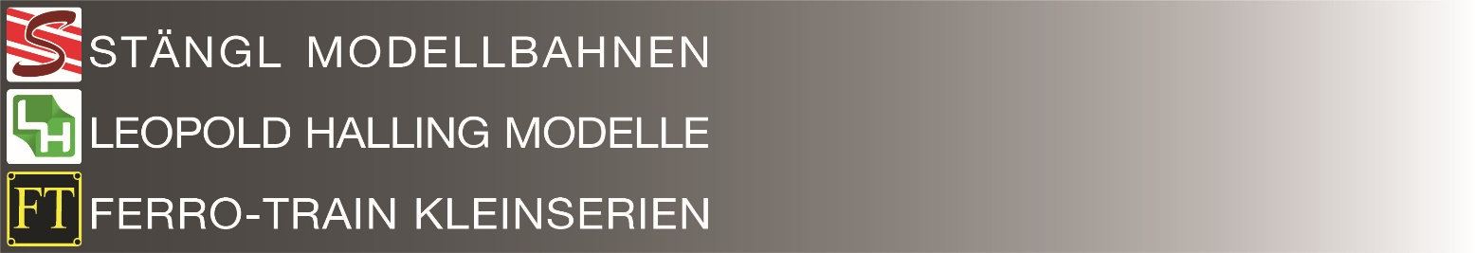
Weitere Modelle

We also offer
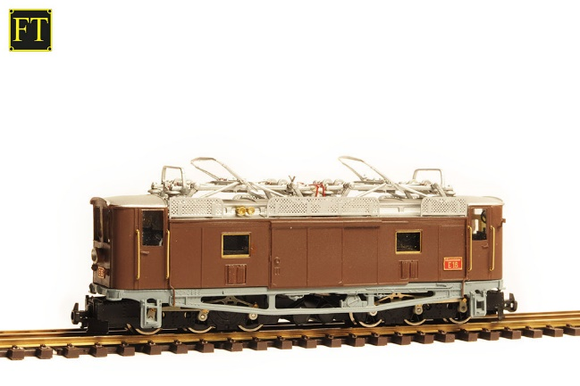

H0 / Normalspurfahrzeuge: Überwiegend Handarbeits- Messingmodelle der Epochen I bis V, unter anderem Modelle des Dampflok-Oldtimers „Licaon“, Erztransporter der steirischen Erzbergbahn, österreichische Spantenwagen, Güterwagen aller Epochen.
H0 / standard gauge vehicles: Mostly handcrafted brass models of the epochs I to V, including models of the steam locomotive classic "Licaon", ore transporter the Styrian Erzbergbahn, Austrian railcars and freight cars of all eras.

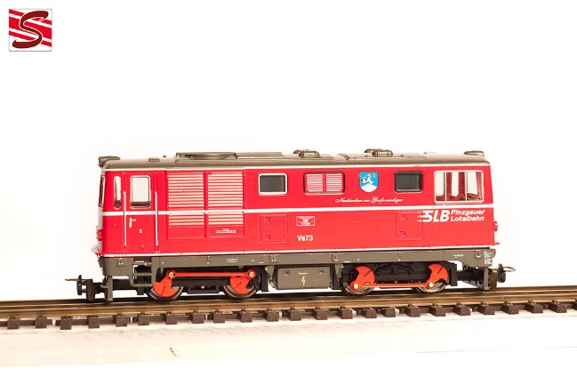
H0e / Schmalspurfahrzeuge: überwiegend in Spritzgusstechnik gefertigte Modelle wie zB. das Zugpferd, Reihe 2095, aber auch auch die Altbaulok 2093 und der Triebwagen der Reihe 5090. Die Modelle der Mariazellerbahn, die Reihe Mh und spätere 1099 mit Altbaukasten sind Kleinserienfertigung. Wir bieten zahlreiche Personen-, Aussichts- und Buffetwagen in Kleinserien. Die vierachsigen „Krimmler“-Waggons und klassischen Vierachser (ÖBB 3200), wie sie zahlreich in Österreich verkehren, werden kontinuierlich gefertigt.

H0e / narrow gauge vehicles: predominantly injection molded models such as the Austrian classic, series 2095, but also the historic 2093 and the railcar series 5090. The models of the Mariazellerbahn, such as the steam locos series Mh and later old electric 1099 are small series production. We also offer passenger, observation and buffet cars in small series. The four-axle "Krimmler" railcars and classic four-axle vehicles (ÖBB 3200), as they are numerous in Austria, are manufactured continuously.

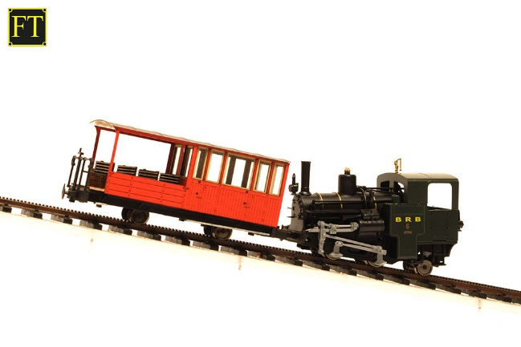
H0n3z / Zahnradbahn: Weltweit einzigartig ist die voll funktionsfähige schmalspurige Zahnradbahn. Zurzeit sind Modelle für Schneeberg (Wien), Schafberg (Salzburg), Achenseebahn (Tirol), Brienz-Rothorn (Schweiz) und der Funchal/Madeira (Portugal) erhältlich. In der eigenen Spurweite H0n3z gibt es ein eigenes Schienensystem mit fix integrierter Zahnstange, verschiedenen Zahnrad-Dampfloks der Achsfolge B 1´, zwei- und vierachsigen Vorstellwagen und mehrere Aussichts- und Arbeitswagen.
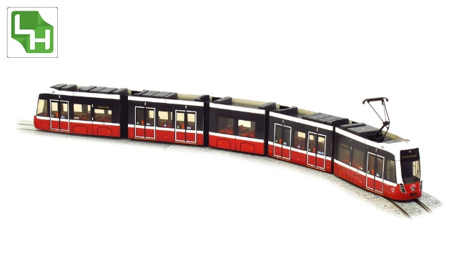
H0n3z / rack railway: The fully functional narrow gauge rack railway is unique in the world. Models for Schneeberg (Vienna), Schafberg (Salzburg), Achenseebahn (Tyrol), Brienz-Rothorn (Switzerland) and Funchal / Madeira (Portugal) are currently available. On the gauge of H0n3z the complete rail system with points/switches and flex tracks come with a fixed cog rack. We offer steam locos with a wheel base B 1 ', two- and four-axle passenger coach and several observation and trollies.

H0/H0m Nahverkehr: überwiegend in Spritzgusstechnik gefertigte, moderne und historische Fahrzeuge mit Schwerpunkt deutscher und österreichischer Betreiber wie der neue Flexity der Wiener Linien, der NGT8 Dresdens oder S- und U-Bahnmodelle aus Berlin. Die meisten Modelle sind mit oder ohne Antrieb erhältlich.
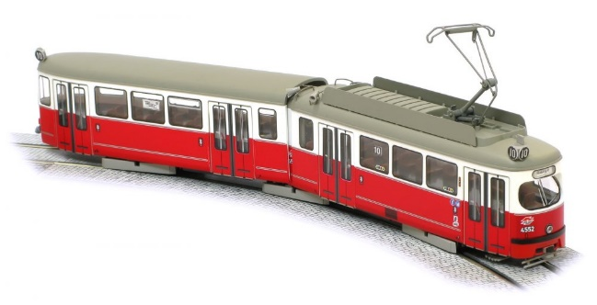
H0 / H0m public transport: predominantly injection molded modern and historic vehicles with a focus on German and Austrian operators such as the new Flexity of Wiener Linien, the NGT8 Dresden or suburban and underground models from Berlin. Most models are available with or without drive.

Z / N / H0 / 0 / 2 Feinste Miniaturen: Dioramen- und Anlagenzubehör mit Schwerpunkt auf H0. Gebäude (Lasercut), Fahrzeuge (Resin), Zäune, Tore, Leitern oder Grabkreuze (geätzt), Mülleimer (feinst bedruckt), und einzelne Fahrdrahtmasten werden als Fertigmodelle oder Bausätze angeboten.
Z / N / H0 / 0/2 Finest Miniatures: Diorama and layout accessories with emphasis on H0. Buildings (laser cut), vehicles (Resin), fences, gates, ladders or tombs (brass etched), trash cans (finely printed), and individual catenary masts are offered as ready-made models or kits.

Alle Angaben im Dokument sind unverbindlich und ohne Gewähr. Irrtümer, Druckfehler und Zwischenverkauf ausdrücklich vorbehalten! All information in the document is non-binding and without guarantee. Errors, misprints and prior sale expressly reserved!

